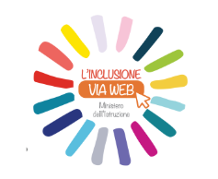
SCUOLA IN OSPEDALE
E ISTRUZIONE DOMICILIARE

Webinar sulla Didattica a distanza

Quattro webinar per la Didattica a distanza, dal 14 aprile al 5 maggio, per accompagnare i docenti ospedalieri e domiciliari impegnati nella Didattica a distanza, con il confronto operativo fra addetti ai lavori sulla migliore “presa in carico” educativa.

L'attuale emergenza sanitaria rende particolarmente vulnerabili le situazioni di isolamento alle quali sono, purtroppo, costretti gli alunni ricoverati nei reparti o a casa.

Martedì 14 aprile avvierà i lavori la Dott.ssa Giovanna Boda, Capo di Dipartimento del Ministero per la programmazione e la gestione delle risorse umane, finanziarie e strumentali.

In allegato, la locandina del percorso formativo

Per informazioni: tiziana.catenazzo@gmail.com

